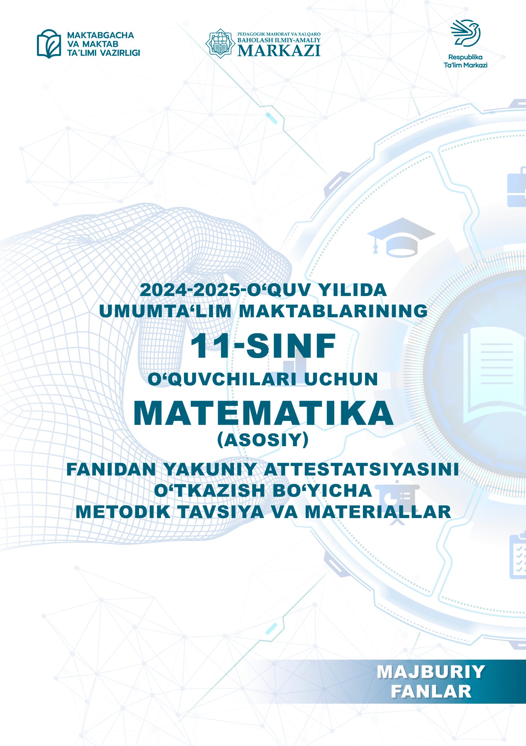

**2024-2025-O‘QUV YILIDА UMUMTA’LIM MАKTАBLАRINING**

**11-SINF O‘QUVCHILАRI UCHUN YAKUNIY NAZORAT IMTIHONINI O‘TKAZISH BO‘YICHA UMUMIY MATEMATIKA FANIDAN SPETSIFIKATSIYASI**

**Tuzuvchilar: S.F.Salayev, M.X.Komilov, Sh.T.Kojamuratova** Pedagogik mahorat va xalqaro baholash ilmiy-amaliy markazi mutaxassislari.

**Taqrizchilar: M. A. Mirzaxmedov** Pedagogik mahorat va xalqaro baholash ilmiy-amaliy markazi eksperti.

**D.E. Shnol-** Taʼlim bo‘yicha xalqaro ekspert.

**OʻZBEKISTON RESPUBLIKASI MAKTABGACHA VA MAKTAB TAʼLIMI VAZIRINING 2025-yil 20-fevraldagi “2024/2025-oʻquv yilida umumiy oʻrta taʼlim muassasalarida oʻquvchilarning yakuniy davlat attestatsiyasini tashkil etish va oʻtkazish toʻgʻrisida”gi 65-son buyrug‘i**

O‘quvchilarning umumiy matematika fanidan olgan bilim, ko‘nikma va malakalarini aniqlash uchun 2024– 2025-o‘quv yilida 11-sinflarda yakuniy imtihon yozma shaklda o‘tkaziladi.

**I. 11-sinflarda matematika fanidan yakuniy attestatsiya variantining tuzilishi.**

Imtihon ishining har bir varianti ikki qismdan iborat bo‘lib, shakli va murakkablik darajasi turlicha bo‘lgan 16 ta topshiriqni o‘z ichiga oladi (5-jadval).

**1-qism** 11 ta bir tanlovli test topshiriqdan tashkil topgan. Bunda o‘quvchi bitta to‘g‘ri javobni belgilaydi.

**2-qism** kengaytirilgan javobli 5 ta topshiriqni o‘z ichiga oladi, ularda masalaning yechimini asoslab, chizmalari bilan taqdim etish lozim.

Har bir imtihon variantining savol va topshiriqlari matematika fani bo‘yicha umumtaʻlim maktablarning Algebra va analiz asoslari, Ehtimollar nazariyasi va Statistika, Geometriya va o‘lchash mazmun sohalarini qamrab olgan. Shuningdek, tavsiyada bilishga oid savollar, qo‘llashga va mulohazaga oid topshiriqlar bo‘yicha baholash mezonlari keltirilgan.

Har bir variantda o‘quvchiga 16 tadan (10 ta algebra, 6 ta geometriya) savol beriladi. Savollarning 4 tasi (2 ta algebra, 2 ta geometriya) bilishga, 10 tasi (7 ta algebra, 3 ta geometriya) qo‘llashga, 2 tasi (1 ta algebra, 1 ta geometriya) mulohazaga oid bo‘ladi. Variant topshiriqlarini bajarish uchun 180 daqiqa vaqt beriladi.

Oʻquvchilarning yozma ishlari algebra 100 ball va geometriya 100 ball asosida baholanadi:

0 – 29% – “qoniqarsiz”

30–65% – “qoniqarli”

66–85% – “yaxshi”

86–100% – “a’lo”

Javoblar varaqasini to‘ldirish shartlari:

test topshiriqlarida javob variantlarining faqat bittasi tanlanadi;

kengaytirilgan javobli topshiriqlar baholovchi fan ekspertlari tomonidan belgilangan mezonlar asosida tekshiriladi. Har bir topshiriq uchun batafsil baholash mezonlari berilgan bo‘lib, unda har bir ball (noldan maksimal ballgacha) qanday holatda qo‘yilishi aniq ko‘rsatiladi;

har bir topshiriq uchun belgilangan balldan yuqori ball qoʻyilishiga yoʻl qoʻyilmaydi.

1-jadval

*Sinov materiallarining qismlar boʻyicha taqsimoti*

|  |  |  |  |  |  |  |  |
| --- | --- | --- | --- | --- | --- | --- | --- |
| **Qism** | **Topshiriqlar soni** | **Algebra** | **Geometriya** | **Topshiriq shakli** | **Algebra bali** | **Geometriya bali** | **Qism ulushi %** |
| 1-qism | 11 | 7 | 4 | Javobi yoziladigan | 63 | 64 |  |
| 2-qism | 5 | 3 | 2 | Toʻliq yechimi keltirilgan | 37 | 36 |  |
| Jami | 16 | 10 | 6 |  | 100 | 100 | 100 |

2-jadval

*Mazmun sohalari boʻyicha topshiriqlarning taqsimoti*

|  |  |  |  |  |  |
| --- | --- | --- | --- | --- | --- |
| **Mazmun soha** | **Topshiriqlar soni** | **Topshiriqlarning foizi** | **Javobi tanlanadigan bali** | **Toʻliq javobli bali** | **Jami ball** |
| Algebra va analiz asoslari | 8 | 50 | 45 | 27 | 72 |
| Ehtimollar nazariyasi va statistika | 2 | 12 | 18 |  | 18 |
| Geometriya va o‘lchash | 6 | 38 | 64 | 36 | 100 |

3-jadval

*Baholanadigan koʻnikmalar taqsimoti*

|  |  |  |  |
| --- | --- | --- | --- |
| **Fan** | **Bilish** | **Qoʻllash** | **Mulohaza** |
| Algebra | 2 | 7 | 1 |
| Geometriya | 2 | 3 | 1 |
| Jami | 4 | 10 | 2 |

B-bilish, reproduktiv darajadagi topshiriqlarining mazmuni o‘quvchilar tomonidan o‘quv materiali qayta ishlanmasdan, ularning xotira qobiliyatini aniqlovchi, qonuniyatlar, xossalar, formula, tushuncha va atamalarning mohiyatini bilish, ***yodda saqlash va tanish, odatiy vaziyatlarda*** qo‘llashga qaratilgan.

Q-qo‘llash, produktiv o‘quv topshiriqlari – o‘quvchilardan o‘rganilgan mavzuga oid qonun va qonuniyatlar, xossalar va formulalarni qo‘llash, berilgan topshiriqlarga mos usullarni tanlash, tahlil qilish, taqqoslash, qiyoslash*,* ***bir nechta qonun va qonuniyatlarni*** bir vaqtda qo‘llab, umumlashtirish va xulosa yasashni talab qiladi.

M-mulohaza, intellektual darajadagi topshiriqlar o‘zlashtirilgan bilim, ko‘nikma va malakalarni ***notanish vaziyatlarda*** qo‘llash, tahlil qilish, sintezlash, qiyosiy taqqoslash, qonun va qonuniyatlarni qo‘llab, umumlashtirishni talab qiladi.

4-jadval

*Sinov materiallari ballarining taqsimoti*

|  |  |  |  |
| --- | --- | --- | --- |
|  | Javobi tanlanadigan bali/soni | Toʻliq yechimli bali/soni | Jami |
| Algebra | 9 ball / 7 ta | 12 ball/ 2 ta, 13 ball / 1 ta | 100 |
| Geometriya | 16 ball / 4 ta | 18 ball / 2 ta | 100 |

5-jadval

*Topshiriqlarda baholanadigan koʻnikmalar*

|  |  |  |  |  |  |  |
| --- | --- | --- | --- | --- | --- | --- |
| **Topshiriq tartib raqami** | **Boʻlim nomi** | **Baholanadigan koʻnikmalar** | **Koʻnikma darajasi** | **Topshiriq shakli** | **Ball** | **Qism** |
| **Algebra** | | | | | |  |
| 1 | Hisoblashga doir misollar | Logarifm va n-darajali ildiz qatnashgan ifodalar qiymatini topa oladi | B | Bir tanlovli test | 9 | I |
| 2 | Funksiyalar (grafiklarni o‘qish) | Elementar funksiyalarning grafiklarini xossalari yordamida farqlay oladi | B | Bir tanlovli test  Moslikni topish | 9 | I |
| 3 | Ko‘rsatkichli tenglama va tengsizliklar | Ko‘rsatkichli tenglama va tengsizliklarni daraja xossalaridan foydalanib, yangi o‘zgaruvchi kiritib, ko‘rsatkichli funksiya xossalarini hisobga olgan holda yechimlarini topa oladi | Q | Bir tanlovli test | 9 | I |
| 4 | Logarifmik tenglama va tengsizliklar | Logarifmik tenglama va tengsizliklarni logarifm xossalaridan foydalanib, ayniy almashtirishlar bajarib, logarifmik funksiya xossalarini hisobga olgan holda yechimlarini topa oladi | Q | To‘liq yechimli | 12 | II |
| 5 | Trigonometrik tenglama va tengsizliklar | Trigonometrik tenglama va tengsizliklarning yechimini trigonometrik ayniyatlar va formulalar, trigonometrik funksiyalar xossalaridan foydalanib topa oladi | Q | To‘liq yechimli | 12 | II |
| 6 | Funksiyani hosila yordamida tekshirish | Funksiyaning o‘sish va kamayish oraliqlarini, statsionar va ekstremum nuqtalarini funksiya hosilasi yordamida topa oladi | M | To‘liq yechimli | 13 | II |
| 7 | Hosila yordamida yechiladigan  masalalar | Hosilani hisoblash qoidalari, murakkab funksiya hosilasi, funksiya grafigiga o‘tkazilgan urinma va normal tenglamalaridan foydalanib, geometrik, fizik va iqtisodiy mazmundagi masalalarni yecha oladi | Q | Bir tanlovli test | 9 | I |
| 8 | Integrallash qoidalari. Aniq integral. Egri chiziqli trapetsiya yuzi | Aniq integralni asoslab hisoblashda integrallash usullari va qoidalarini qo‘llay oladi, egri chiziqli trapetsiya yuzini topishda, yechimni asoslab berishda aniq integralni tadbiq qila oladi | Q | Bir tanlovli test | 9 | I |
| 9 | Kombinatorika masalalari va Ehtimollik | Kombinatorikaning formulalarini amaliy masalalar yechishda qo‘llay oladi  Tasodifiy hodisalar ehtimolligini turli usullarda hisoblay oladi | Q | Bir tanlovli test | 9 | I |
| 10 | Statistik tahlil | Turli ko‘rinishda berilgan ma’lumotlarni statistik tahlil qila oladi | Q | Bir tanlovli test | 9 | I |
| **Geometriya** | | | | | |  |
| 11 | Prizmalar | Prizmalar sirti, hajmini topish, turli kesimlarini hosil qilishda formulalarni qo‘llay oladi | Q | To‘liq yechimli | 18 | II |
| 12 | Silindr, shar va sfera | Silindrning sirti, hajmini topish, turli kesimlarini hosil qilishda formulalarni qo‘llay oladi; Shar va sfera, ularning kesimlarini hosil qila oladi, sirti va hajmini aniqlay oladi; shar va sfera tenglamalarini tuza oladi | B | Bir tanlovli test | 16 | I |
| 13 | Piramidalar | Piramida va kesik piarmida elementlari kattaliklarini bir-biri bilan bog‘lay oladi, sirti va hajmini topish formulalarini qo‘llay oladi | Q | Bir tanlovli test | 16 | I |
| 14 | Konus | Konus va kesik konus elementlari kattaliklarini bir-biri bilan bog‘lay oladi, sirti va hajmini topish formulalarini qo‘llay oladi | Q | Bir tanlovli test | 16 | I |
| 15 | Vektorlar | Fazoda vektorlarni qo‘shish va ayirish qoidalarini qo‘llay oladi, koordinatalari berilgan vektorlar ustida amallar bajara oladi, vektorlarni birlik bazis vektorlar orqali ifodalay oladi | B | Bir tanlovli test | 16 | I |
| 16 | Geometrik jismlar kombinatsiyasi | Geometrik jismlarning kombinatsiyasiga oid amaliy masalalarning yechimini asoslab topa oladi | M | To‘liq yechimli | 18 | II |

Foydalanilgan adabiyotlar

1. Algebra va analiz asoslari 10-sinf darslik/ A.Zaitov (va boshq). Toshkent: Respublika ta’lim markazi, 2022.
2. Geometriya 10-sinf darslik/ B.Xaydarov (va boshq). Toshkent: Respublika ta’lim markazi, 2022.
3. Matematika 11-sinf, I va II qism darslik/ M.A.Mirzaahmedov, Sh.N.Ismoilov, A.Q.Amanov. Toshkent, 2018.

**11 sinf yakuniy imtihon materiallari Algebra topshiriqlari**

**I. Hisoblashga doir misollar**

1. Ifodaning qiymatini toping:

2. Ifodaning qiymatini toping: .

3. Ifodaning qiymatini toping: .

4. Ifodaning qiymatini toping: .

5. Ifodaning qiymatini toping: .

6. Ifodaning qiymatini toping: .

7. Ifodaning qiymatini toping:

8. Ifodaning qiymatini toping: .

9. Ifodaning qiymatini toping: .

10. Ifodaning qiymatini toping: ${\left(\sqrt[3]{5}\right)}^{6}{+ log}_{18}{2+}\log_{18}{9}$.

**II. Funksiyalar (grafiklarni o‘qish)**

1. Quyida keltirilgan olti funksiyadan to‘rttasining grafigi rasmda tasvirlangan. Funksiyalar va ularning grafigi o‘rtasidagi moslikni toping.

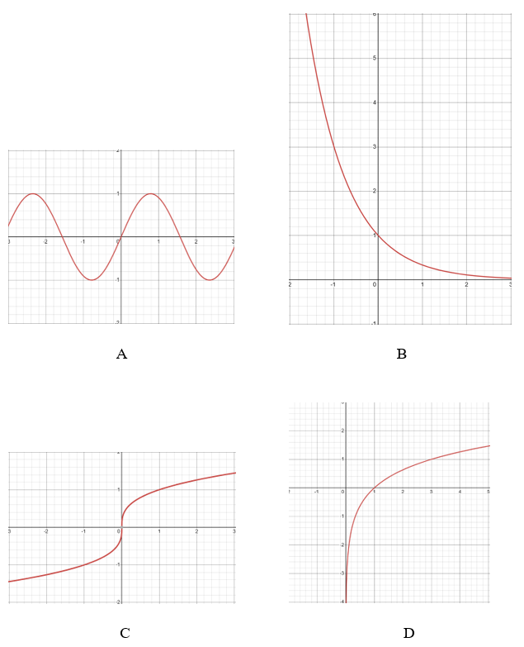

Funksiyalar:

|  |  |  |
| --- | --- | --- |
| 1) | 3) | 5) |
| 2) | 4) | 6) |

|  |  |  |  |
| --- | --- | --- | --- |
| A | B | C | D |
|  |  |  |  |

2. Quyida keltirilgan olti funksiyadan to‘rttasining grafigi rasmda tasvirlangan. Funksiyalar va ularning grafigi o‘rtasidagi moslikni toping.

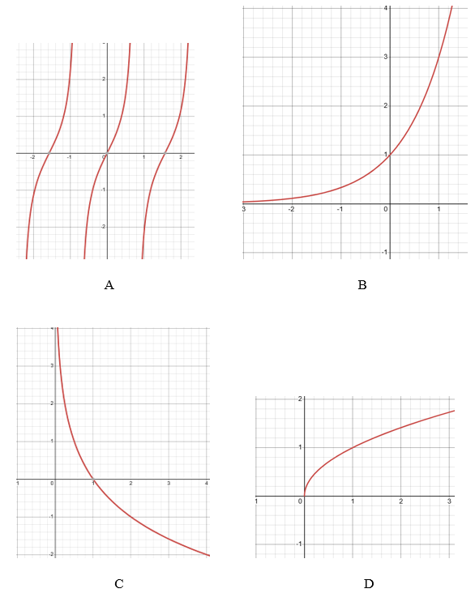

Funksiyalar:

|  |  |  |
| --- | --- | --- |
| 1) | 3) | 5) |
| 2) | 4) | 6) |

|  |  |  |  |
| --- | --- | --- | --- |
| A | B | C | D |
|  |  |  |  |

3. Quyida keltirilgan olti funksiyadan to‘rttasining grafigi rasmda tasvirlangan. Funksiyalar va ularning grafigi o‘rtasidagi moslikni toping.

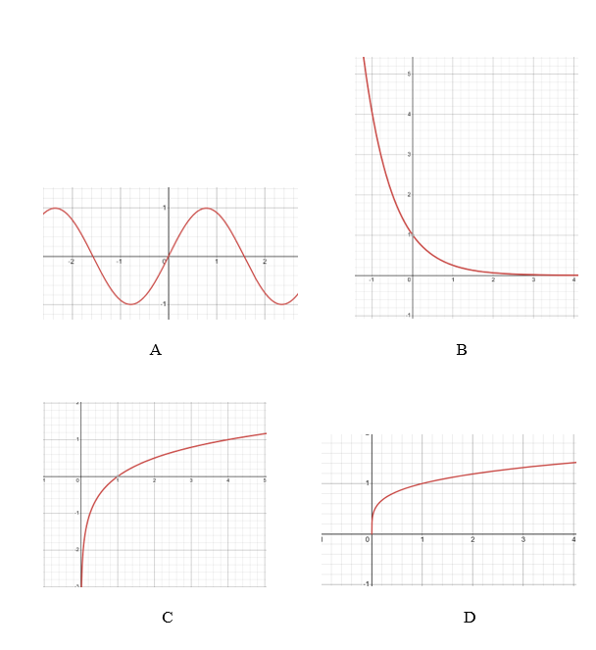

Funksiyalar:

|  |  |  |
| --- | --- | --- |
| 1) | 3) | 5) |
| 2) | 4) | 6) |

|  |  |  |  |
| --- | --- | --- | --- |
| A | B | C | D |
|  |  |  |  |

4. Quyida keltirilgan olti funksiyadan to‘rttasining grafigi rasmda tasvirlangan. Funksiyalar va ularning grafigi o‘rtasidagi moslikni toping.

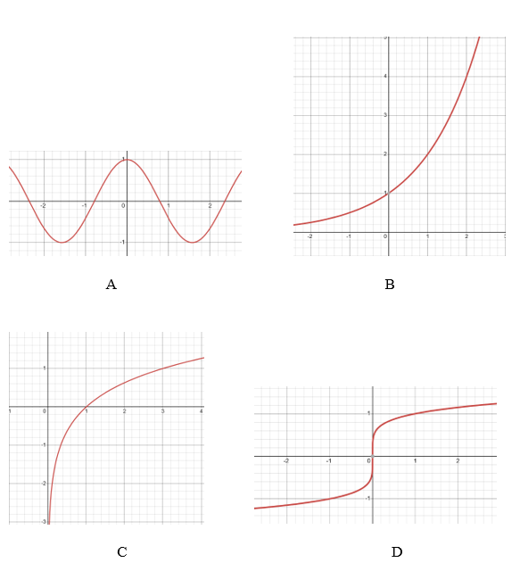

Funksiyalar:

|  |  |  |
| --- | --- | --- |
| 1) | 3) | 5) |
| 2) | 4) | 6) |

|  |  |  |  |
| --- | --- | --- | --- |
| A | B | C | D |
|  |  |  |  |

5. Quyida keltirilgan olti funksiyadan to‘rttasining grafigi rasmda tasvirlangan. Funksiyalar va ularning grafigi o‘rtasidagi moslikni toping.

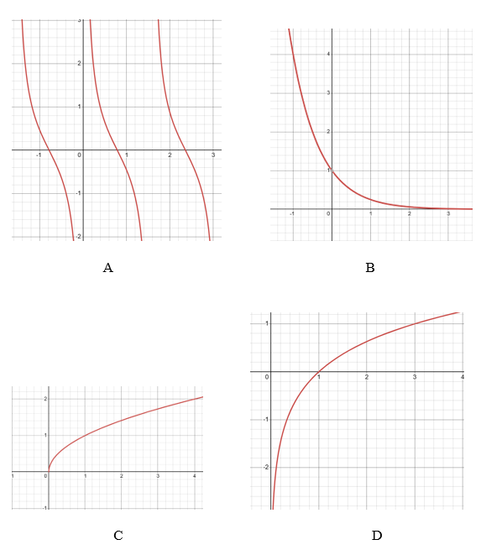

Funksiyalar:

|  |  |  |
| --- | --- | --- |
| 1) | 3) | 5) |
| 2) | 4) | 6) |

|  |  |  |  |
| --- | --- | --- | --- |
| A | B | C | D |
|  |  |  |  |

6. Quyida keltirilgan olti funksiyadan to‘rttasining grafigi rasmda tasvirlangan. Funksiyalar va ularning grafigi o‘rtasidagi moslikni toping.

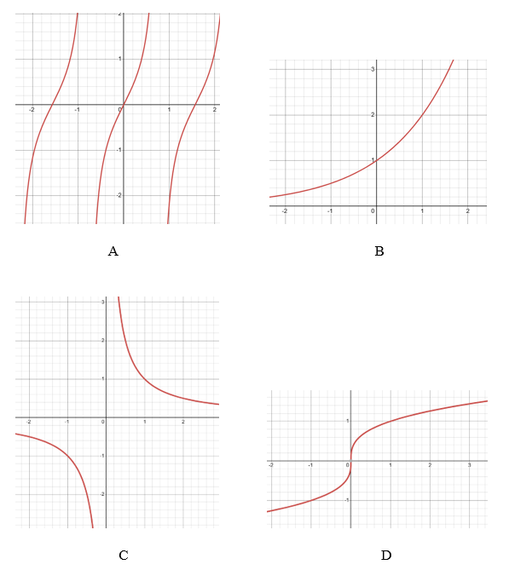

Funsiyalar:

|  |  |  |
| --- | --- | --- |
| 1) $y=\log_{3}{x}$ | 3) $y=\sqrt[3]{x}$ | 5) $y=\sin{2x}$ |
| 2) $y=\frac{1}{x}$ | 4) | 6) |

|  |  |  |  |
| --- | --- | --- | --- |
| A | B | C | D |
|  |  |  |  |

7. Quyida keltirilgan olti funksiyadan to‘rttasining grafigi rasmda tasvirlangan. Funksiyalar va ularning grafigi o‘rtasidagi moslikni toping.

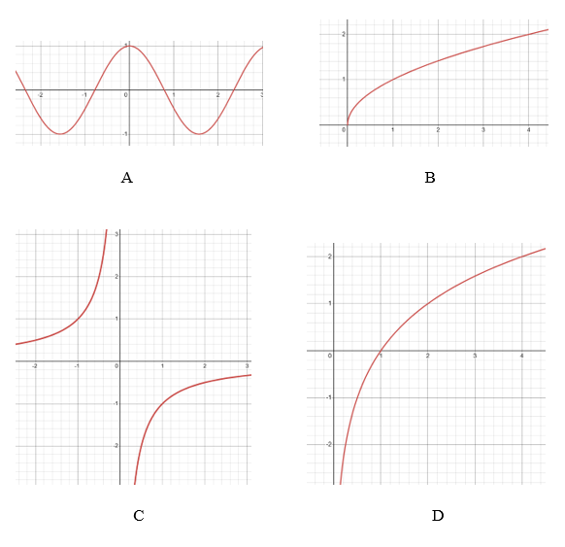

Funksiyalar:

|  |  |  |
| --- | --- | --- |
| 1) | 3) | 5) |
| 2) | 4) | 6) |

|  |  |  |  |
| --- | --- | --- | --- |
| A | B | C | D |
|  |  |  |  |

8. Quyida keltirilgan olti funksiyadan to‘rttasining grafigi rasmda tasvirlangan. Funksiyalar va ularning grafigi o‘rtasidagi moslikni toping.

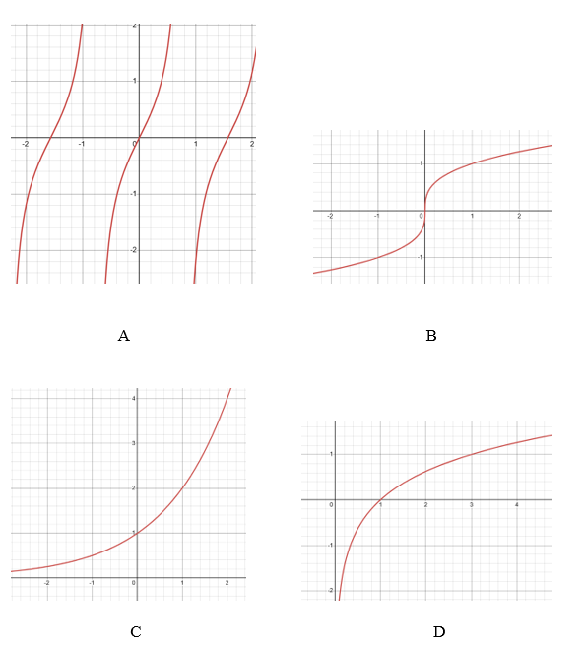

Funksiyalar:

|  |  |  |
| --- | --- | --- |
| 1) | 3) | 5) |
| 2) | 4) | 6) |

|  |  |  |  |
| --- | --- | --- | --- |
| A | B | C | D |
|  |  |  |  |

9. Quyida keltirilgan olti funksiyadan to‘rttasining grafigi rasmda tasvirlangan. Funksiyalar va ularning grafigi o‘rtasidagi moslikni toping.

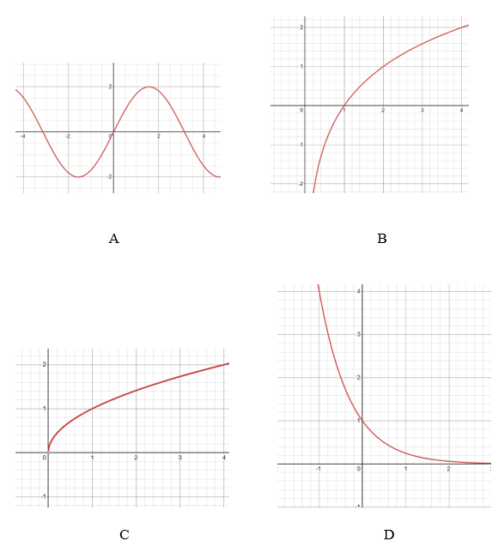

Funksiyalar:

|  |  |  |
| --- | --- | --- |
| 1) | 3) | 5) |
| 2) | 4) | 6) |

|  |  |  |  |
| --- | --- | --- | --- |
| A | B | C | D |
|  |  |  |  |

10. Quyida keltirilgan olti funksiyadan to‘rttasining grafigi rasmda tasvirlangan. Funksiyalar va ularning grafigi o‘rtasidagi moslikni toping.

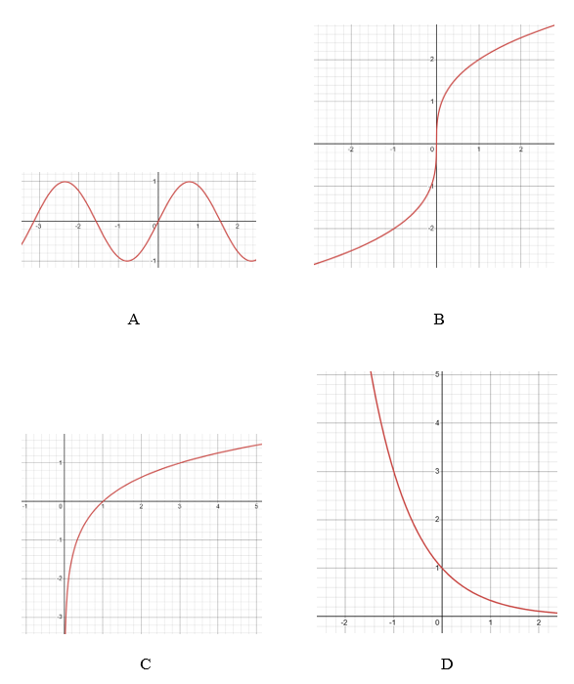

Funksiyalar:

|  |  |  |
| --- | --- | --- |
| 1) $y=\log_{3}{x}$ | 3) $y=2\sqrt[3]{x}$ | 5) $y=\cos{x}$ |
| 2) $y=3^{-x}$ | 4) $y=\sin{2x}$ | 6) |

|  |  |  |  |
| --- | --- | --- | --- |
| A | B | C | D |
|  |  |  |  |

**III. Ko‘rsatkichli tenglama va tengsizliklar**

1. Tengsizlikni yeching: .

2. Tengsizlikni yeching: .

3. Tengsizlikni yeching: .

4. Tengsizlikni yeching: .

5. Tengsizlikni yeching: .

6. Tenglamani yeching: .

7. Tenglamani yeching: .

8. Tenglamani yeching: .

9. Tenglamani yeching: .

10. Tenglamani yeching: $4^{x}+2∙2^{x}=8$.

**IV. Logarifmik tenglama va tengsizliklar**

1. Tenglamani yeching: .

2. Tenglamani yeching: .

3. Tenglamani yeching: .

4. Tenglamani yeching: .

5. Tenglamani yeching: .

6. Tengsizlikni yeching: .

7. Tengsizlikni yeching: .

8. Tengsizlikni yeching: .

9. Tengsizlikni yeching: .

10. Tengsizlikni yeching: $\log_{3}\left(2x-3\right)-\log_{3}\left(6-x\right)≥0$.

**V. Trigonometrik tenglama va tengsizliklar**

1. Tenglamani yeching: .

2. Tenglamani yeching: .

3. Tenglamani yeching: .

4. Tenglamani yeching: .

5. Tenglamani yeching: .

6. Tenglamani yeching: .

7. Tenglamani yeching:

8. Tenglamani yeching:

9. Tenglamani yeching: .

10. Tenglamani yeching: ${tg}^{2}2{x-3}=0$.

**VI. Funksiyani hosila yordamida tekshirish**

1. funksiya uchun quyidagilarni toping:

1) statsionar nuqtalarini;

2) o‘sish va kamayish oraliqlarini;

3) lokal maksimum va lokal minimumlarini.

2. funksiya uchun quyidagilarni toping:

1) statsionar nuqtalarini;

2) o‘sish va kamayish oraliqlarini;

3) lokal maksimum va lokal minimumlarini.

3. funksiya uchun quyidagilarni toping:

1) statsionar nuqtalarini;

2) o‘sish va kamayish oraliqlarini;

3) lokal maksimum va lokal minimumlarini.

4. funksiya uchun quyidagilarni toping:

1) statsionar nuqtalarini;

2) o‘sish va kamayish oraliqlarini;

3) lokal maksimum va lokal minimumlarini.

5. funksiya uchun quyidagilarni toping:

1) statsionar nuqtalarini;

2) o‘sish va kamayish oraliqlarini;

3) lokal maksimum va lokal minimumlarini.

6. funksiya uchun quyidagilarni toping:

1) statsionar nuqtalarini;

2) o‘sish va kamayish oraliqlarini;

3) lokal maksimum va lokal minimumlarini.

7. funksiya uchun quyidagilarni toping:

1) statsionar nuqtalarini;

2) o‘sish va kamayish oraliqlarini;

3) lokal maksimum va lokal minimumlarini.

8. funksiya uchun quyidagilarni toping:

1) statsionar nuqtalarini;

2) o‘sish va kamayish oraliqlarini;

3) lokal maksimum va lokal minimumlarini.

9. funksiya uchun quyidagilarni toping:

1) statsionar nuqtalarini;

2) o‘sish va kamayish oraliqlarini;

3) lokal maksimum va lokal minimumlarini.

10. funksiya uchun quyidagilarni toping:

1) statsionar nuqtalarini;

2) o‘sish va kamayish oraliqlarini;

3) lokal maksimum va lokal minimumlarini.

**VII. Hosila yordamida yechiladigan masalalar**

1. Moddiy nuqta to‘g‘ri chiziq bo‘ylab $s\left(t\right)=3+6t+2t^{2}$**qonun bo‘yicha harakatlanmoqda, bu yerda $t$ sekundlarda, $s$ esa metrlarda o‘lchanadi.**  
Tezlik 30 m/s ga teng bo‘lgan $t$ vaqt momentini toping.

2. funksiya grafigiga nuqtada o‘tkazilgan urinma tenglamasini toping.

3. To‘g‘ri chiziq bo‘ylab harakatlanayotgan moddiy nuqtaning tezligi qonun bo‘yicha o‘zgaradi, bu yerda **sekundlarda**, esa m/s da o‘lchanadi. Tezlanish ga teng bo‘lgan vaqt momentini toping.

4. funksiya grafigiga nuqtada o‘tkazilgan urinma tenglamasini toping.

5. Moddiy nuqta to‘g‘ri chiziq bo‘ylab $s\left(t\right)=5+8t+t^{2}$**qonun bo‘yicha harakatlanmoqda, bu yerda $t$ sekundlarda, $s$ esa metrlarda o‘lchanadi.**  
Tezlik 20 m/s ga teng bo‘lgan $t$ vaqt momentini toping.

6. funksiya grafigiga nuqtada o‘tkazilgan urinma tenglamasini toping.

7. To‘g‘ri chiziq bo‘ylab harakatlanayotgan moddiy nuqtaning tezligi qonun bo‘yicha o‘zgaradi, bu yerda **sekundlarda**, esa m/s da o‘lchanadi. Tezlanish ga teng bo‘lgan vaqt momentini toping.

8. funksiya grafigiga nuqtada o‘tkazilgan urinma tenglamasini toping.

9. Moddiy nuqta to‘g‘ri chiziq bo‘ylab $s\left(t\right)=2-6t+5t^{2}$**qonun bo‘yicha harakatlanmoqda, bu yerda $t$ sekundlarda, $s$ esa metrlarda o‘lchanadi.**  
Tezlik 44 m/s ga teng bo‘lgan $t$ vaqt momentini toping.

10. funksiya grafigiga $x_{0}=1$ nuqtada o‘tkazilgan urinma tenglamasini toping.

**VIII. Integrallash qoidalari. Aniq integral. Egri chiziqli trapetsiya yuzi**

1. Rasmda funksiyaning grafigi tasvirlangan. Bo‘yalgan sohaning yuzini toping.

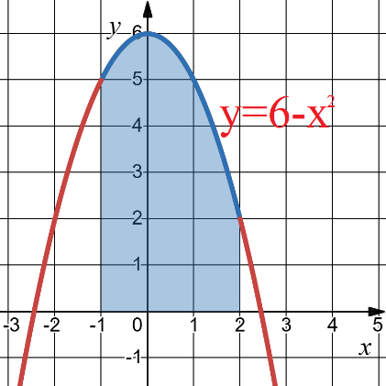

2. Rasmda funksiyaning grafigi tasvirlangan. Bo‘yalgan sohaning yuzini toping.

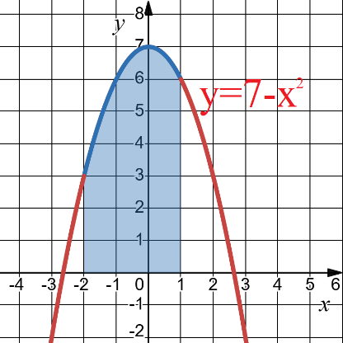

3. Rasmda funksiyaning grafigi tasvirlangan. Bo‘yalgan sohaning yuzini toping.

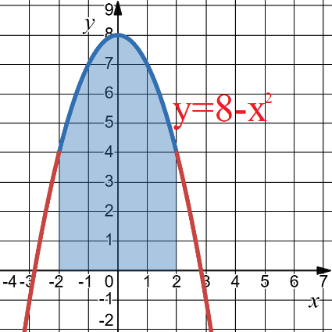

4. Rasmda funksiyaning grafigi tasvirlangan. Bo‘yalgan sohaning yuzini toping.

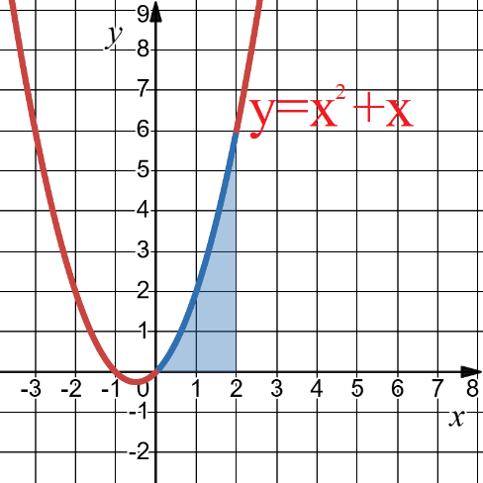

5. Rasmda funksiyaning grafigi tasvirlangan. Bo‘yalgan sohaning yuzini toping.

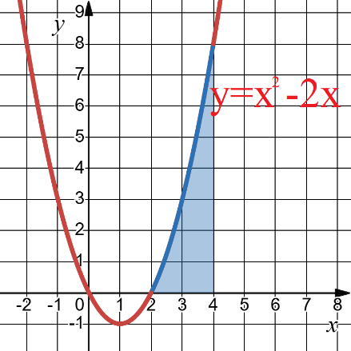

6. Rasmda funksiyaning grafigi tasvirlangan. Bo‘yalgan sohaning yuzini toping.

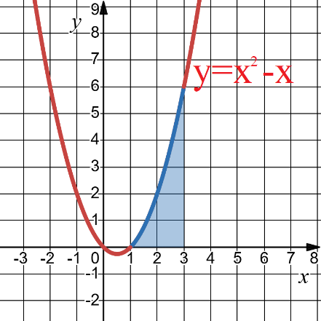

7. Rasmda funksiyaning grafigi tasvirlangan. Bo‘yalgan sohaning yuzini toping.

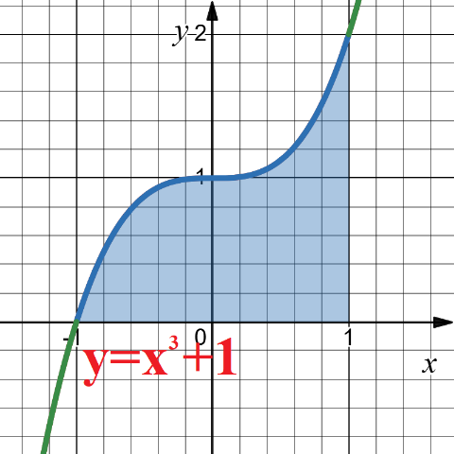

8. Rasmda funksiyaning grafigi tasvirlangan. Bo‘yalgan sohaning yuzini toping.

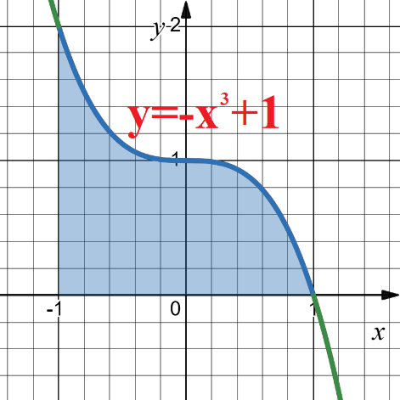

9. Rasmda funksiyaning grafigi tasvirlangan. Bo‘yalgan sohaning yuzini toping.

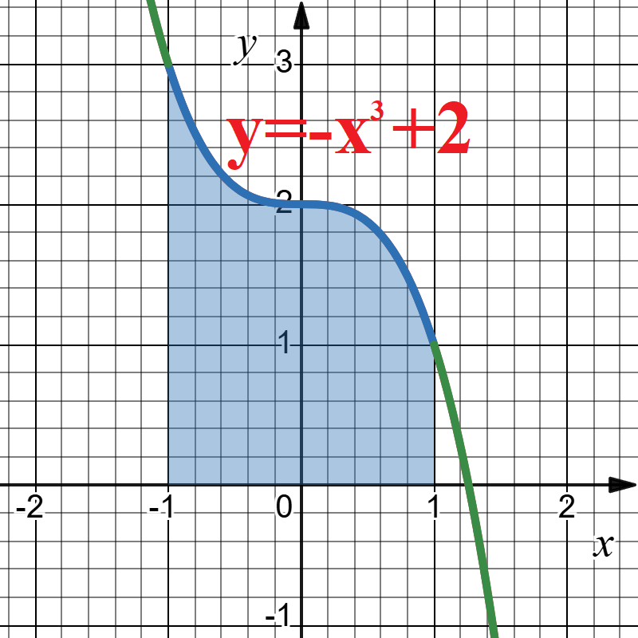

10. Rasmda $y=2+x^{3}$ funksiyaning grafigi tasvirlangan. Bo‘yalgan sohaning yuzini toping.

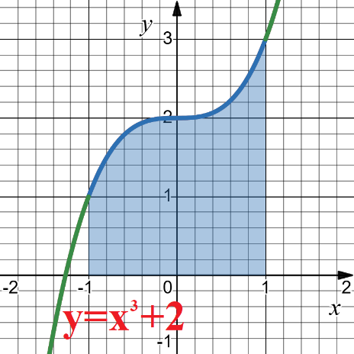

**IX. Kombinatorika masalalari va Ehtimollik**

1. Asad bagajga topshirgan chamadoniga kod o‘rnatilgan. Chamadonni olayotganda u faqat kod uchta har xil raqamdan iborat bo‘lganini esladi. Bunda birinchi raqam juft, ikkinchi raqam nol, uchinchi raqam toq bo‘lgan. Asad chamadonni birinchi urinishda ochish ehtimoli qanday?

2. Ali bagajga topshirgan chamadoniga uch xonali kod o‘rnatilgan. Chamadonni olayotganda u faqat kod 2 va 5 raqamlaridan iborat bo‘lganini esladi. Ali chamadonni birinchi urinishda ochish ehtimoli qanday?

3. Savatchada faqat 3 dona qizil va 2 dona sariq rangdagi sharlar bor. Amir savatdan tasodifiy ikkita shar oldi. Olgan sharlari turli rangda bo‘lishi ehtimolini toping.

4. Savatchada faqat 2 dona qizil, 2 dona sariq va 1 dona oq rangdagi sharlar bor. Said savatdan tasodifiy ikkita shar oldi. Olgan sharlari turli rangda bo‘lishi ehtimolini toping.

5. Malika bagajga topshirgan chamadoniga kod o‘rnatilgan. Chamadonni olayotganda u faqat kod uchta har xil toq raqamdan iborat bo‘lib, o‘sish tartibida joylashganini esladi. U chamadonni birinchi urinishda ochish ehtimoli qanday?

6. Feruza bagajga topshirgan chamadoniga kod o‘rnatilgan. Chamadonni olayotganda u faqat kod uchta har xil toq raqamdan iborat bo‘lib, kamayish tartibida joylashganini esladi. U chamadonni ikki martadan ko‘p bo‘lmagan urinishda ochish ehtimoli qanday?

7. Bolalar tanlovda qatnashishlari uchun o‘z jamoalari uchun nom tanlashlari kerak. Buning uchun o‘quvchilar 6 ta taklif qilingan hayvon uchun ovoz berishdi va har bir hayvonga nechta ovoz berilgan bo‘lsa, shuncha hayvon nomi yozilgan qog‘oz kartochkalar tayyorlashdi. Ovoz berish natijalari diagrammada tasvirlangan.

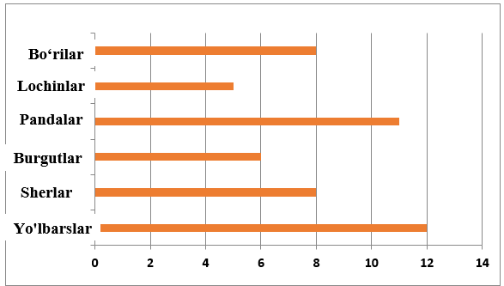

Qiz bolalar bu qog‘ozlar ichidan tasodifiy bittasini tanlaydi. O‘g‘il bolalar esa tanlangan hayvon uchun “Tezkor” yoki “Quvnoq” so‘zlaridan birini tanlaydi va natijada jamoa nomi hosil bo‘ladi. Jamoa nomi “Tezkor yo‘lbarslar” yoki “Quvnoq pandalar” degan nomlardan birining bo‘lish ehtimolligini toping.

8. Bolalar tanlovda qatnashishlari uchun o‘z jamoalari uchun nom tanlashlari kerak. Buning uchun o‘quvchilar 6 ta taklif qilingan hayvon uchun ovoz berishdi va har bir hayvonga nechta ovoz berilgan bo‘lsa, shuncha hayvon nomi yozilgan qog‘oz kartochkalar tayyorlashdi. Ovoz berish natijalari diagrammada tasvirlangan.



Qiz bolalar bu qog‘ozlar ichidan tasodifiy bittasini tanlaydi. O‘g‘il bolalar esa tanlangan hayvon uchun “Tezkor” yoki “Quvnoq” so‘zlaridan birini tanlaydi va natijada jamoa nomi hosil bo‘ladi. Jamoa nomi “Tezkor sherlar” yoki “Quvnoq yo‘lbarslar” degan nomlardan birining bo‘lish ehtimolligini toping.

9. Bolalar o‘zlarining sport jamoasi uchun nom tanlashmoqchi. Buning uchun qizlar bir qutiga rangli sharchalarni solishdi (qutida har bir rangdagi sharchalar soni jadvalda ko‘rsatilgan).

|  |  |
| --- | --- |
| Ranglar | Sharchalar soni |
| Havorang | 9 |
| Qora | 10 |
| Kulrang | 4 |
| Sariq | 3 |
| Ko‘k | 8 |
| Yashil | 4 |
| Oq | 12 |

O‘g‘il bolalar esa 4 ta qog‘ozdan har biriga quyidagi so‘zlardan birini yozishdi:  
“Bo‘rilar”, “Yo‘lbarslar”, “Burgutlar”, “Lochinlar”. Qizlar qutidan tasodifiy bitta sharcha olishdi. O‘g‘il bolalar esa qog‘ozlardan tasodifiy bittasini tanlashdi. Natijada jamoa nomi hosil bo‘ladi. Jamoa nomi “Kulrang Bo‘rilar” yoki “Oq Burgutlar” degan nomlardan birining bo‘lish ehtimolligini toping.

9. Bolalar o‘zlarining sport jamoasi uchun nom tanlashmoqchi. Buning uchun qizlar bir qutiga rangli sharchalarni solishdi (qutida har bir rangdagi sharchalar soni jadvalda ko‘rsatilgan).

|  |  |
| --- | --- |
| Ranglar | Sharchalar soni |
| Havorang | 9 |
| Qora | 10 |
| Kulrang | 4 |
| Sariq | 3 |
| Ko‘k | 8 |
| Yashil | 4 |
| Oq | 12 |

O‘g‘il bolalar esa 4 ta qog‘ozdan har biriga quyidagi so‘zlardan birini yozishdi:  
“Bo‘rilar”, “Yo‘lbarslar”, “Burgutlar”, “Lochinlar”. Qizlar qutidan tasodifiy bitta sharcha olishdi. O‘g‘il bolalar esa qog‘ozlardan tasodifiy bittasini tanlashdi. Natijada jamoa nomi hosil bo‘ladi. Jamoa nomi “Sariq yo‘lbarslar” yoki “Qora lochinlar” degan nomlardan birining bo‘lish ehtimolligini toping.

**X. Statistik tahlil**

1. Til maktabining filialida 8 nafar o‘qituvchi, filial direktori va kotiba ishlaydi. Har bir o‘qituvchining oylik maoshi 8 million so‘m, kotibaniki – 6 million so‘m, direktorning maoshi esa 15 million so‘m. Filialdagi barcha xodimlar (direktorni ham qo‘shib) uchun o‘rtacha va median (ya’ni maoshlar sonli qatorining medianasi) maosh o‘rtasidagi farqni toping.

2. Basketbol jamoasida maydonda bo‘lgan o‘yinchilarning bo‘ylari: 190 cm, 203 cm, 200 cm, 197 cm va 205 cm. Zaxira o‘yinchisi bilan almashtirilgan o‘yinchi jamoaning median (o‘yinchilar bo‘ylari uzunliklaridan tuzilgan qator medianasi) bo‘yiga ega edi. Almashtirishdan so‘ng jamoaning o‘rtacha bo‘yi 1 cm ga oshdi. Zaxiradan chiqqan o‘yinchining bo‘yi nechiga teng?

3. Basketbol jamoasida maydonda bo‘lgan o‘yinchilarning bo‘ylari: 190 cm, 201 cm, 200 cm, 199 cm va 205 cm. Almashtirilgan o‘yinchi jamoaning o‘rtacha bo‘yiga ega edi. Uning o‘rniga undan balandroq bo‘yli o‘yinchi kirdi. Ammo median (o‘yinchilar bo‘ylari uzunliklaridan tuzilgan qator medianasi) bo‘y o‘zgarmadi. Zaxiradan chiqqan o‘yinchining bo‘yi almashtirilgan o‘yinchining bo‘yidan necha cm ga uzun ekanligini aniqlang.

4. Rasulning kundaligida (100 ballik tizim bo‘yicha) baholar quyidagicha edi: 50, 80, 90, 100 va 70. U oltinchi bahoni oldi va bu baho avval olgan besh bahoning o‘rtachasiga teng edi. Rasul oltinchi bahoni olganidan keyin olgan baholardan tuzilgan sonlar qatorining medianasi qanchaga o‘zgardi?

5. Azizaning kundaligida (100 ballik tizim bo‘yicha) baholar quyidagicha edi: 50, 80, 90, 100 va 70. U oltinchi bahoni oldi va o‘rtacha bahosi avvalgi beshta bahodagi holga nisbatan 2 ga oshdi. Azizaning oltinchi bahoni olganidan keyin olgan baholardan tuzilgan sonlar qatorining medianasi qanchaga o‘zgardi?

6. Amirning kundaligida (100 ballik tizim bo‘yicha) baholar quyidagicha edi: 55, 80, 90, 100, 70, 85 va 80. Ma’lum bo‘lishicha, birinchi baho noto‘g‘ri qo‘yilgan. Uni to‘g‘rilagach, baholardan tuzilgan sonlar qatorining medianasi 3 ballga oshdi. Baho tuzatilganidan keyin o‘rtacha baho necha ballga oshdi?

7. Zuxraning kundaligida (100 ballik tizim bo‘yicha) baholar: 75, 85, 95, 75, 65, 80 va 50. O‘qituvchi oxirgi bahoni to‘g‘rilashga ruxsat berdi. Zuxra oxirgi bahoni to‘g‘rilaganidan keyin ya’ni 50 ball o‘rniga yangi baho olganidan keyin baolardan tuzilgan sonlar qatorining medianasi 3 ballga oshdi. O‘rtacha baho necha ballga oshganini aniqlang.

8. O‘quv markazida 8 nafar o‘qituvchi, direktor va kotiba ishlaydi. Har bir o‘qituvchining maoshi oyiga 9 million so‘m, kotibaniki – 5 million so‘m, direktorning maoshi esa 20 million so‘m. Markazdagi barcha xodimlar uchun (direktorni ham qo‘shib) o‘rtacha va median maosh o‘rtasidagi farqni toping.

9. Voleybol jamoasida maydonda bo‘lgan o‘yinchilarning bo‘ylari: 197 cm, 199 cm, 205 cm, 199 cm, 197 cm va 203 cm. Bu sonlar qatorining medianasiga teng bo‘lgan bo‘yga ega bo‘lgan o‘yinchi zaxira o‘yinchisi bilan almashtirildi. Almashtirishdan so‘ng jamoaning o‘rtacha bo‘yi 1 cm ga oshdi. Zaxiradan tushgan o‘yinchining bo‘yi necha cm ga teng ekanligini aniqlang.

10. Voleybol jamoasida maydonda bo‘lgan o‘yinchilarning bo‘ylari: 197 cm, 199 cm, 205 cm, 199 cm, 197 cm va 203 cm. Bu sonlar qatorining medianasiga teng bo‘lgan bo‘yga ega bo‘lgan o‘yinchi zaxira o‘yinchisi bilan almashtirildi. Almashtirishdan so‘ng jamoaning o‘rtacha bo‘yi 1 cm ga oshdi. Almashtirishdan so‘ng jamoa o‘yinchilarining bo‘ylari uzunliklaridan tuzilgan sonli qatorning medianasi qanday o‘zgardi?

**11 sinf yakuniy imtihon materiallari Geometriya topshiriqlari**

**XI. Prizmalar**

1. Muntazam to‘rtburchakli prizma asosining tomoni uzunligi 2 cm ga, diagonali esa $\sqrt{17}$ сm ga teng. Ushbu prizmaning hajmini toping.

2. To‘g‘ri prizmaning asosi tomoni 5 cm ga, diagonallaridan biri 6 cm ga teng bo‘lgan rombdan iborat. Agar prizmaning yon qirrasi 10 cm ga teng bo‘lsa, uning hajmini toping.

3. Muntazam uchburchakli prizma asosining tomoni uzunligi 6 cm ga, yon sirti esa 90 сm2 ga teng bo‘lsa, uning hajmini toping.

4. muntazam to‘rtburchakli prizma asosining yuzi 16 сm2 ga, yon qirrasi esa 3 cm ga teng. $AB{C_{1}D}_{1}$ kesim yuzini toping.

5. To‘g‘ri prizmaning asosi katetlari 5 cm va 12 cm ga teng bo‘lgan to‘g‘ri burchakli uchburchakdan iborat. Agar prizmaning yon qirrasi 5 cm ga teng bo‘lsa, uning to‘la sirtini toping.

6. Muntazam to‘rtburchakli prizma asosining tomoni uzunligi 4 cm ga, diagonali esa 7сm ga teng. Ushbu prizmaning hajmini toping.

7. To‘g‘ri prizmaning asosi tomoni 17 cm ga, diagonallaridan biri 16 cm ga teng bo‘lgan rombdan iborat. Agar prizmaning yon qirrasi 20 cm ga teng bo‘lsa, uning hajmini toping.

8. Muntazam uchburchakli prizma asosining tomoni uzunligi 8 cm ga, yon sirti esa 120 сm2 ga teng bo‘lsa, uning hajmini toping.

9. muntazam to‘rtburchakli prizma asosining yuzi 25 сm2 ga, yon qirrasi esa $\sqrt{11}$ cm ga teng. $A_{1}B_{1}CD$ kesim yuzini toping.

10. To‘g‘ri prizmaning asosi katetlari 9 cm va 12 cm ga teng bo‘lgan to‘g‘ri burchakli uchburchakdan iborat. Agar prizmaning yon qirrasi 10 cm ga teng bo‘lsa, uning to‘la sirtini toping.

**XII. Silindr, shar va sfera**

1. Silindr shaklidagi akvariumga suv quyilgan. Akvarium tubidan suv yuzasigacha bo‘lgan masofa 40 cm. Bu suvning hammasi asosining diametri birinchi akvarium asosi diametridan 2 marta katta bo‘lgan yangi silindr shaklidagi akvariumga quyildi. Yangi akvariumda akvarium tubidan suv yuzasigacha bo‘lgan masofa qancha?

2. Uyning suv quvurlari yangisiga almashtirildi. Yangi quvurning uzunligi eski quvurning uzunligidan 2 marta, diametri esa 1,5 marta katta bo‘lsa, yangi quvurning tashqi yuzi eski quvurning tashqi yuzidan necha marta kattalashgan?

3. Silindr shaklidagi akvariumga suv quyilgan. Akvarium tubidan suv yuzasigacha bo‘lgan masofa 15 cm. Bu suvning hammasi asosining diametri birinchi akvarium asosining diametridan 2 marta kichik bo‘lgan yangi silindr shaklidagi akvariumga quyildi. Yangi akvariumda akvarium tubidan suv yuzasigacha bo‘lgan masofa qancha?

4. Silindr shaklidagi tortning usti va yon tomoniga yupqa shokoladli glazur (krem) quyiladi. Agar tortning diametri 20 cm, balandligi 10 cm bo‘lsa, shokoladli glazurning yuzini toping. ( $π=3,14$ deb oling)

5. Radiusi 15 cm bo‘lgan sharsimon akvarium yarmigacha suv bilan to‘ldirilgan. Barcha suv xuddi shunday radiusli silindrsimon akvariumga quyildi. Yangi akvariumda akvarium tubidan suv yuzasigacha bo‘lgan masofa qancha?

6. Radiusi 10 cm bo‘lgan sharda shar markazidan 5 cm masofada o‘tuvchi tekislik bilan kesim o‘tkazildi. Kesim yuzini toping.

7. Radiusi 50 cm bo‘lgan shar sirtini bo‘yash uchun shu radiusli silindrning to‘la sirtini bo‘yash uchun qancha bo‘yoq kerak bo‘lsa, shuncha bo‘yoq kerak bo‘ldi. Silindrning balandligini toping.

8. Radiusi 50 cm bo‘lgan shar sirtini bo‘yash uchun shu radiusli silindrning to‘la sirtini bo‘yashga ketadigan bo‘yoqdan ikki marta kam bo‘yoq sarflandi. Silindrning balandligini toping.

9. Radiusi 50 cm bo‘lgan shar sirtini bo‘yash uchun radiusi 25 cm bo‘lgan silindrning to‘la sirtini bo‘yash uchun qancha bo‘yoq kerak bo‘lsa, shuncha bo‘yoq kerak bo‘ldi. Silindrning balandligini toping.

10. Silindr shaklidagi akvarium 30 dm3 suv bilan to‘ldi. Silindrga shar shunday botirildiki, u ham tubiga, ham devorlariga tegib turadi. Shar qancha suvni siqib chiqaradi?

**XIII. Piramidalar**

1. Piramidaning asosi tomonlari 6 cm va 8 cm bo‘lgan to‘g‘ri to‘rtburchakdan iborat. Piramidaning barcha yon qirralari $\sqrt{61}$ cm ga teng. Piramidaning hajmini cm3 da toping.

2. To‘rtburchakli muntazam piramida asosining tomoni 4 cm ga, yon yoqlarining asos tekisligiga og‘ish burchagi 60° ga teng. Piramida to‘la sirtini cm2 da toping.

3. Muntazam oltiburchakli piramida asosining tomoni 4 cm ga, yon qirralari esa $2\sqrt{5}$ cm ga teng. Piramida to’la sirtini cm2 da toping.

4. Uchburchakli muntazam piramida asosining tomoni 6 cm ga, yon qirralarining asos tekisligiga og‘ish burchagi 45° ga teng. Piramidaning hajmini cm3 da toping.

5. Piramidaning asosi diagonallari 4 cm va 6 cm bo‘lgan rombdan iborat bo‘lib, piramidaning balandligi romb diagonallarining kesishish nuqtasiga tushadi. Katta yon qirra 5 cm ga teng. Piramidaning hajmini cm3 da toping.

6. Piramidaning asosi tomonlari 10 cm va 24 cm bo‘lgan to‘g‘ri to‘rtburchakdan iborat. Piramidaning barcha yon qirralari $\sqrt{269}$ cm ga teng. Piramidaning hajmini cm3 da toping.

7. To‘rtburchakli muntazam piramida asosining yuzi 100 cm2 ga, yon yoqlarining asos tekisligiga og‘ish burchagi 60° ga teng. Piramidaning to‘la sirtini cm2 da toping.

8. Muntazam oltiburchakli piramida asosining tomoni $4\sqrt{3}$ cm ga, yon qirralari esa $\sqrt{15}$ cm ga teng. Piramidaning sirtini cm2 da toping.

9. Uchburchakli muntazam piramida asosining tomoni 12 cm ga, yon qirralarining asos tekisligiga og‘ish burchagi 45° ga teng. Piramidaning hajmini cm3 da toping.

10. Piramidaning asosi diagonallari 10 cm va 12 cm bo‘lgan rombdan iborat bo‘lib, piramidaning balandligi romb diagonallarining kesishish nuqtasiga tushadi. Kichik yon qirra 13 sm ga teng. Piramidaning hajmini cm3 da toping.

**XIV. Konus**

1. Konus yon sirtining yoyilmasi markaziy burchagi bo‘lgan sohadan iborat. Konus yasovchisining uning asosi radiusiga nisbatini toping.

2. Konusning o‘q kesimi tomoni 6 cm ga teng bo‘lgan muntazam uchburchakdan iborat. Ushbu konusning to‘la sirti yuzini cm2 da toping. ( deb oling)

3. Konusning o‘q kesimi yuzi 12 cm2 ga teng bo‘lgan to‘g‘ri burchakli uchburchakdan iborat. Ushbu konusning hajmini cm3 da toping. ( deb oling).

4. Konusning o‘q kesimi yon tomoni $2\sqrt{10}$ cm ga va asosi 4 cm ga teng bo‘lgan teng yonli uchburchakdan iborat. Ushbu konusning hajmini cm3 da toping. ( deb oling)

5. Konusning o‘q kesimi yuzi 36 сm2 ga teng bo‘lgan to‘g‘ri burchakli uchburchakdan iborat. Ushbu konusning hajmini cm3 da toping. ( deb oling)

6. Konus yon sirtining yoyilmasi markaziy burchagi bo‘lgan sohadan iborat. Konus yasovchisining uning asosi radiusiga nisbatini toping.

7. Konusning o‘q kesimi tomoni 12 cm ga teng bo‘lgan muntazam uchburchakdan iborat. Ushbu konusning to‘la sirti yuzini cm2 da toping. ( deb oling)

8. Konusning o‘q kesimi yuzi 60 cm2 ga teng bo‘lgan to‘g‘ri burchakli uchburchakdan iborat. Ushbu konusning hajmini cm3 da toping. ( deb oling).

9. Konusning o‘q kesimi yon tomoni $\sqrt{34}$ cm ga va asosi 6 cm ga teng bo‘lgan teng yonli uchburchakdan iborat. Ushbu konusning hajmini cm3 da toping. ( deb oling)

10. Konusning o‘q kesimi yuzi 81 сm2 ga teng bo‘lgan to‘g‘ri burchakli uchburchakdan iborat. Ushbu konusning hajmini cm3 da toping. ( deb oling)

**XV. Vektorlar**

1. parallelepipedda $O$ nuqta $A_{1}{B_{1}C_{1}D}_{1}$ yog‘ining markazi. $\vec{CO}$ vektorni $\vec{a}=\vec{AB}$, $\vec{b}=\vec{AD}$, $\vec{c}=\vec{AA_{1}}$ vektorlar orqali ifodalang.

2. Fazoda nuqtalar berilgan. nuqta kesmaning o‘rtasi bo‘lsa, vektoning koordinatalarini toping.

3. parallelepipedda nuqta qirraning o‘rtasi bo‘lsa, vektorni , , vektorlar orqali ifodalang.

4. parallelogramning uchta uchi koordinatalari bilan berilgan . nuqta parallelogramning o‘rtasi bo ‘lsa, vektorning koordinatalarini toping.

5. parallelogramning uchta uchi koordinatalari bilan berilgan . uchining koordinatalarini toping.

6. parallelepipedda $P$ nuqta $AA_{1}B_{1}B$ yoqning o‘rtasi bo‘lsa, $\vec{PC_{1}}$ vektorni $\vec{a}=\vec{AB}$, $\vec{b}=\vec{AD}$, $\vec{c}=\vec{AA_{1}}$ vektorlar orqali ifodalang.

7. Fazoda nuqtalar berilgan. nuqta kesmaning o‘rtasi bo‘lsa, vektoning koordinatalarini toping.

8. parallelepipedda nuqta qirraning o‘rtasi bo‘lsa, vektorni , , vektorlar orqali ifodalang.

9. parallelogramning uchta uchi koordinatalari bilan berilgan . nuqta parallelogramning o‘rtasi bo‘lsa. vektorning koordinatalarini toping.

10. parallelogramning uchta uchi koordinatalari bilan berilgan $A\left(0;5;2\right), B\left(-2;3;2\right), D(-3;5; 0)$. $C$ uchining koordinatalarini toping.

**XVI. Geometrik jismlar kombinatsiyasi**

1. Rasmda pol qismidan tashqari hamma tomoni oynadan iborat issiqxona tasvirlangan. Issiqxona devorlari polga perpendikulyar, tom nishab (qiyalik burchaklari) lari bir-biriga teng.

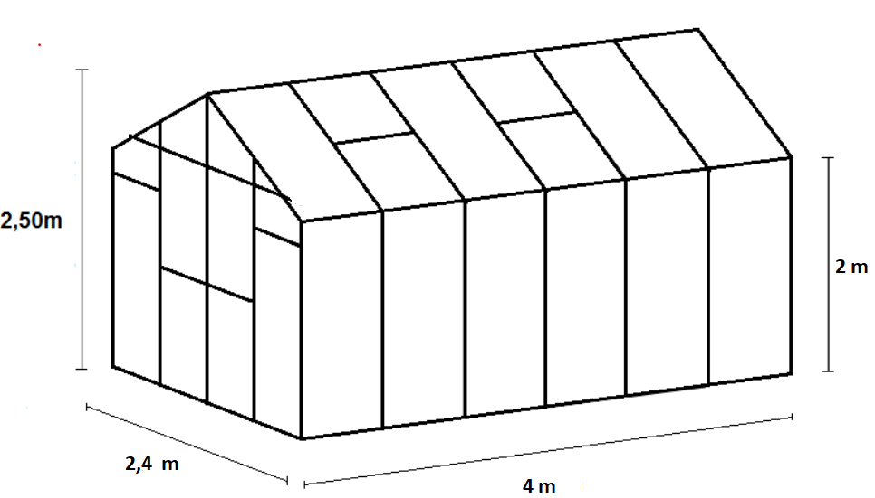

Issiqxonaning oynali sirti yuzini toping.

2. Issiqxona devorlari to‘g‘ri burchakli parallelepipedning 4 ta yog‘idan, tomi esa silindr sirtining yarmidan iborat.

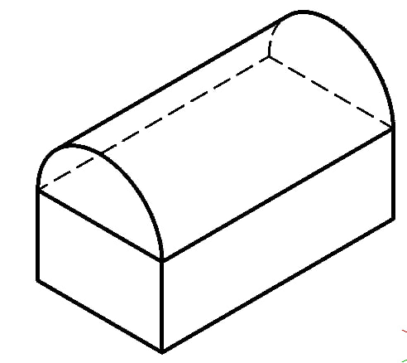

Issiqxonaning uzunligi 4 m, eni 2 m, tomning eng baland nuqtasidan yergacha bo‘lgan masofa 2,5 m. Issiqxona sirtining yuzini toping.

3. Rasmda ko‘rsatilgan kapsulada dori kukuni bor. Kapsulaning yon sirti silindr shaklida bo‘lib, ikkala tomonidagi "qopqoqlar" yarim sferalardir. Kapsulaning diametri 4 mm, uzunligi 14 mm. Kapsula hajmini toping.

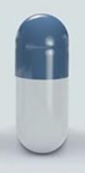

4. Rasmda ko‘rsatilgan kapsulada dori kukuni bor. Kapsulaning yon sirti silindr shaklida bo‘lib, ikkala tomonidagi "qopqoqlar" yarim sferalardir. Kapsulaning diametri 6 mm, uzunligi 20 mm. Kapsula hajmini toping.



5. Dizayner bog‘ fonarlari uchun "uycha" shaklini ya’ni pastki qismi kubdan, yuqori qismi asosi kubning yuqori yog‘i bo‘lgan muntazam piramidadan iborat bo‘lgan jismni tanladi. Uychaning barcha qirralari 10 cm ga teng. Bu fonarchaning to‘la sirtini cm2 da toping.

6. Rasmda pol qismidan tashqari hamma tomoni oynadan iborat issiqxona tasvirlangan. Issiqxona devorlari polga perpendikulyar, tom nishablari bir-biriga teng.

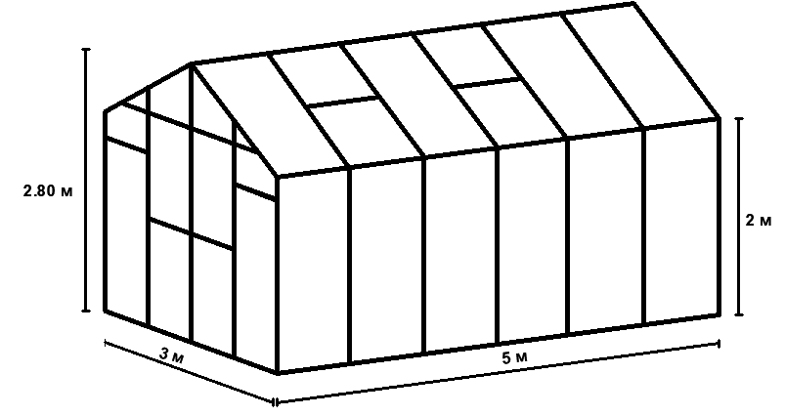

Issiqxonaning oynali sirti yuzini toping.

7. Issiqxona devorlari to‘g‘ri burchakli parallelepipedning 4 ta yog‘idan, tomi esa silindr sirtining yarmidan iborat.



Issiqxonaning uzunligi 5 m, eni 2 m, tomning eng baland nuqtasidan yergacha bo‘lgan masofa 3 m. Issiqxona sirtining yuzini toping.

8. Kubda yoqlarning o‘rtalari tutashtirildi va oktaedr hosil qilindi (bu ko‘pyoq umumiy asosga ega bo‘lgan ikkita to‘rtburchakli piramidadan iborat). Oktaedrning qirrasi dm ga teng. Kubning hajmini dm3 da toping.

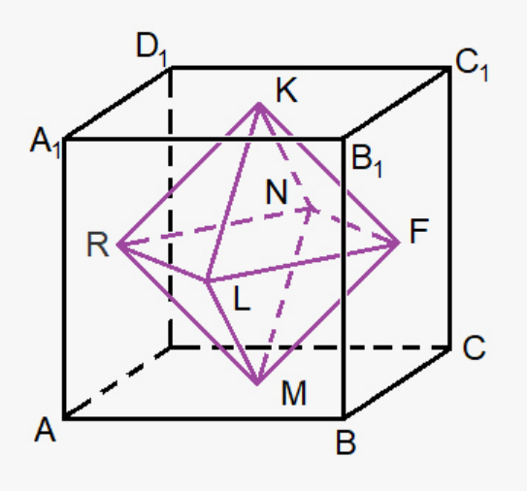

9. Dizayner bog‘ fonarlari uchun "uycha" shaklini ya’ni pastki qismi kubdan, yuqori qismi asosi kubning yuqori yog‘i bo‘lgan muntazam piramidadan iborat bo‘lgan jismni tanladi. Uychaning barcha qirralari 20 cm ga teng. Bu fonarchaning to‘la sirtini cm2 da toping.

10. Kubda yoqlarning o‘rtalari tutashtirildi va oktaedr hosil qilindi (bu ko‘pyoq umumiy asosga ega bo‘lgan ikkita to‘rtburchakli piramidadan iborat). Oktaedrning qirrasi dm ga teng. Kubning hajmini dm3 da toping.

